Состояние ГРАЖДАНСКОГО ОБЩЕСТВА
В ГОРОДЕ ВОЛГОДОНСКЕ
(по результатам анкетирования руководителей некоммерческих организаций и общественных объединений, действующих на территории города Волгодонска)

В целях изучения некоторых аспектов гражданского общества, а также отношений между органами местного самоуправления, некоммерческими организациями и общественными объединениями, действующими на территории города Волгодонска, бизнес-сектора и жителей города, отделом по организационной работе и взаимодействию с общественными организациями Администрации города Волгодонска было проведено анкетирование среди руководителей некоммерческих организаций и общественных объединений, как представителей мнения и интересов широкой общественности.
Результаты оказались следующими: по мнению 53% респондентов, наиболее точно отражает суть термина «гражданское общество» активное участие граждан в жизни общества; 17% опрошенных считают, что это наличие большого числа развитых гражданских инициатив и общественных объединений (Рис.1).
Рис.1

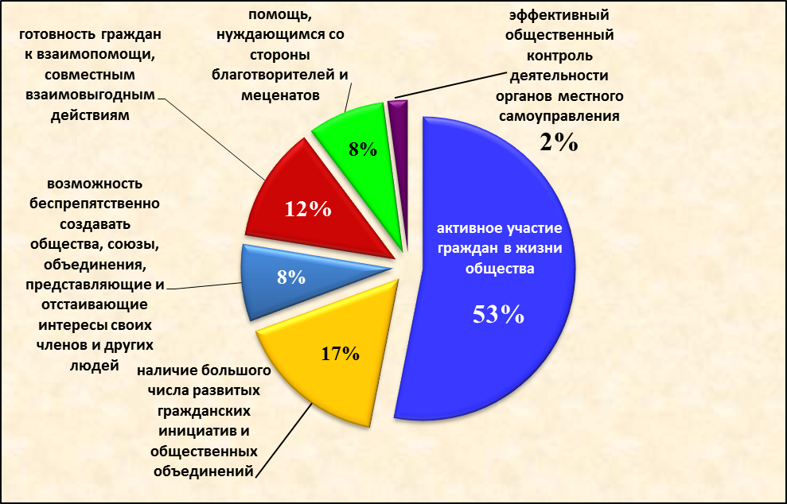
Мнения респондентов относительно содержания термина «гражданское общество»
71% респондентов на вопрос «Можно ли на Ваш взгляд сказать, что в городе Волгодонске к настоящему моменту сформировалось гражданское общество?» ответили, что частично можно (Рис.2).
Рис.2

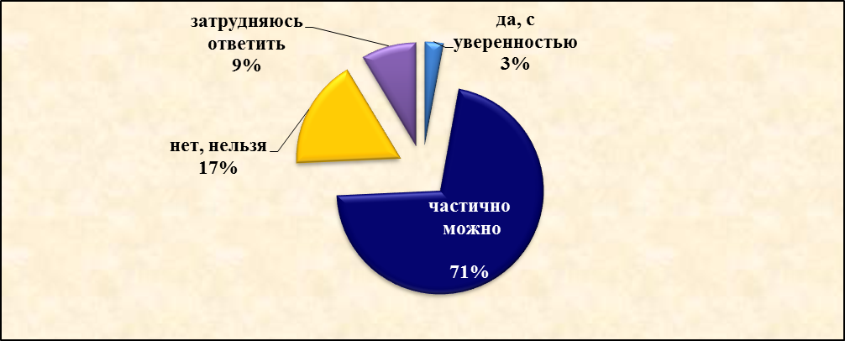
Степень сформированности гражданского общества в городе Волгодонске

30% респондентов считают, что гражданская активность населения чаще всего выражается в членстве в какой-либо общественной организации; 23% считают, что в участии в выборах, референдумах; в участии в мероприятиях по благоустройству города – так думают 19% опрошенных (Рис.3).
Рис.3

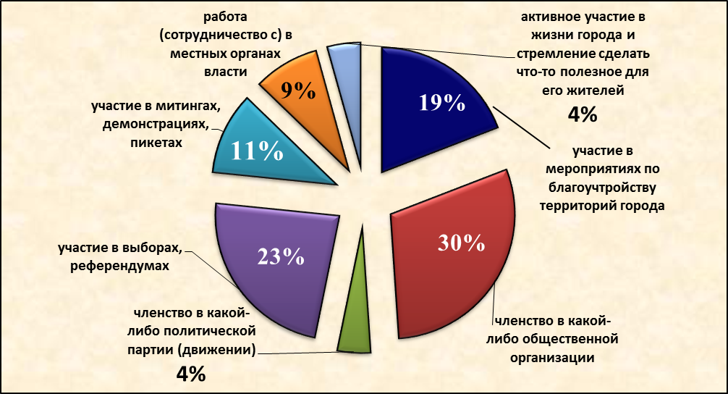
Мнения респондентов относительно вариантов выражения гражданской активности населения
На вопрос «Считаете ли Вы гражданскую активность жителей города Волгодонска высокой?» большинство респондентов (49%) ответили отрицательно (Рис.4).

Рис.4

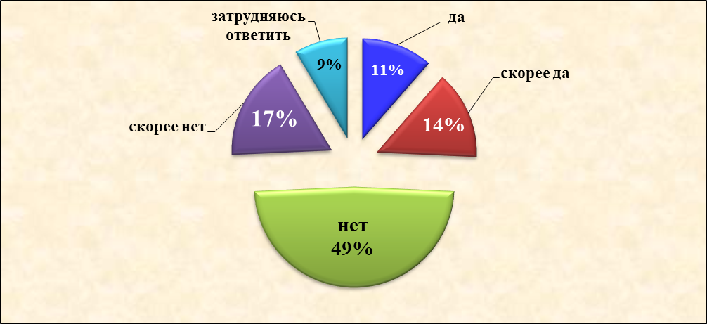
Мнения респондентов об уровне гражданской активности жителей города Волгодонска

На вопрос «Как Вы думаете, некоммерческие организации, общественные объединения, действующие на территории города Волгодонска, могут влиять на происходящие в нем социальные процессы?» большинство респондентов (51%) ответили, что скорее да, чем нет; с абсолютной уверенностью высказались 29% от числа опрошенных (Рис.5).
Рис.5

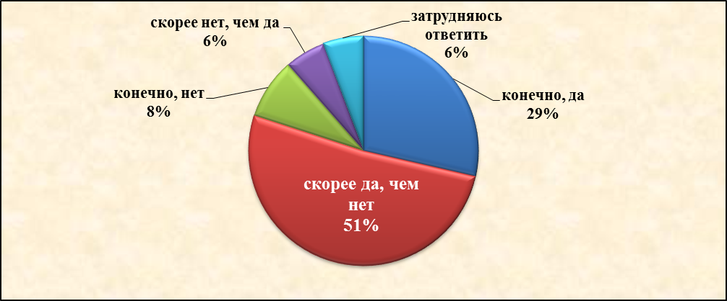
Мнения респондентов о возможности некоммерческих организаций, общественных объединений оказывать влияние на происходящие в городе Волгодонске социальные процессы
43% респондентов в значительной мере ощущают собственную ответственность в решении значимых социальных проблем, существующих в городе Волгодонске, а 8% собственной ответственности не чувствуют (Рис.6).

Рис.6

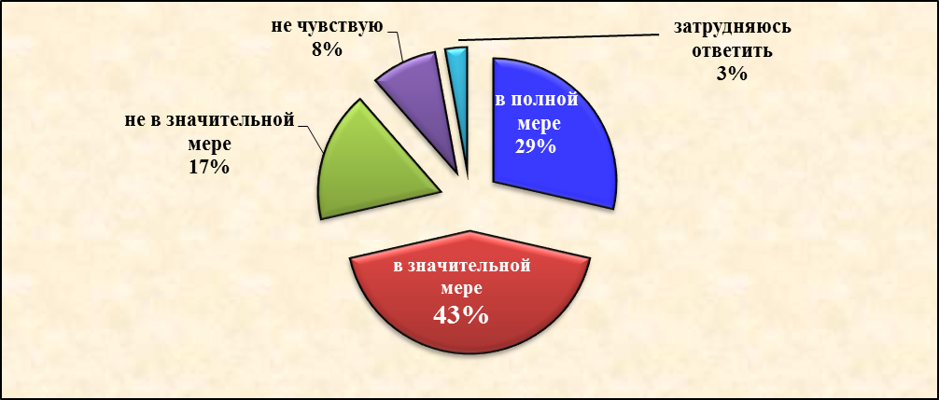
Степень ощущения респондентами собственной ответственности в решении значимых социальных проблем в городе Волгодонске

По мнению 52% респондентов сегодня в городе Волгодонске среди людей больше несогласия и разобщенности (Рис.7).

Рис.7

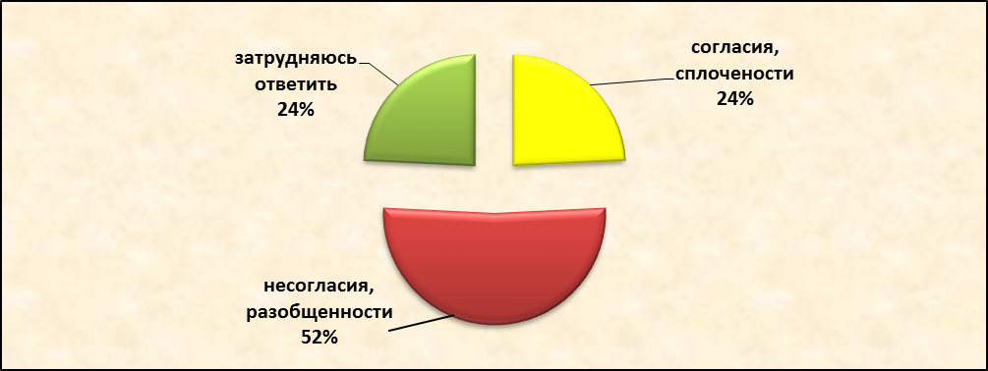
Мнения респондентов относительно согласия, сплоченности среди людей в городе Волгодонске

На вопрос «Насколько часто можно встретить сейчас среди окружающих Вас людей готовность объединиться, чтобы вместе решать общественные проблемы, которые не касаются их лично?» 36% респондентов ответили, что довольно редко (Рис.8).

Рис.8

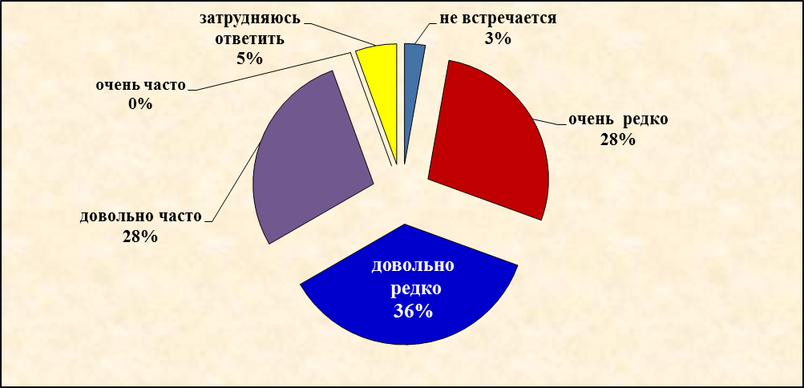
Мнения респондентов относительно готовности окружающих объединяться для решения общественных проблем

63% опрошенных на вопрос «Можете ли Вы назвать свою некоммерческую организацию, общественное объединение активным участником общественно-политической жизни города Волгодонска?» ответили утвердительно (Рис.9).

Рис.9

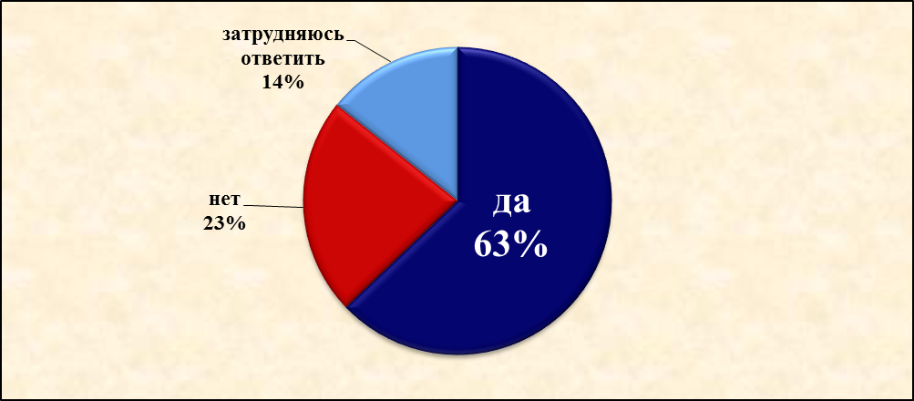
Мнение респондентов о степени активности своей некоммерческой организации, общественном объединении в общественно-политической жизни города Волгодонска
По мнению 22% респондентов, некоммерческие организации и общественные объединения в настоящее время в городе Волгодонске чаще всего сталкиваются с низкой социальной активностью; 19% - с отсутствием достаточного объема финансирования (Рис.10).

Рис.10

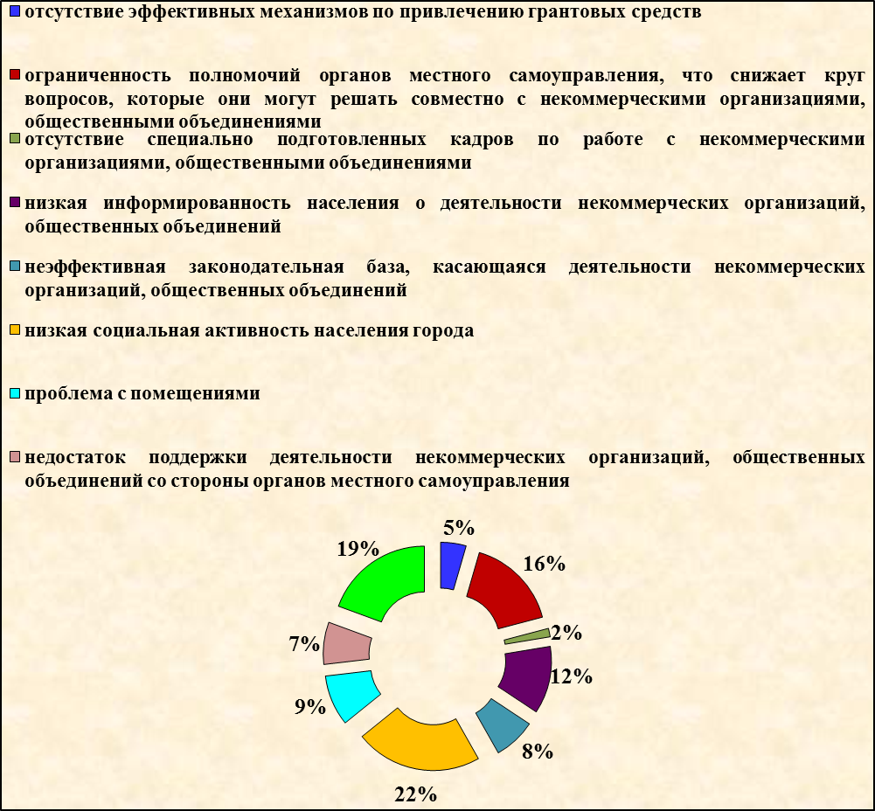
Проблемы, с которыми сталкиваются некоммерческие организации и общественные объединения в настоящее время в городе Волгодонске

На вопрос «По Вашему мнению, органы местного самоуправления понимают и учитывают интересы таких людей, как Вы, или нет в разрешении значимых социальных проблем населения города Волгодонска?» большинство респондентов (57%) ответили утвердительно, 20% - отрицательно (Рис.11).

Рис.11

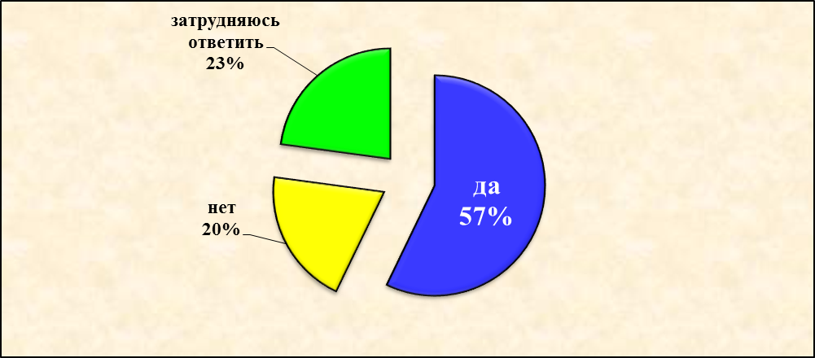
Мнения респондентов относительно понимания и учета их интересов в разрешении значимых социальных проблем населения города Волгодонска

Руководителей некоммерческих организаций и общественных объединений просили оценить активность органов местного самоуправления, некоммерческих организаций и общественных объединений, бизнес-сектора в решении значимых социальных проблем города Волгодонска по пятибалльной шкале. Результаты оказались следующими: средняя оценка активности в этом направлении органов местного самоуправления составила 4 балла; бизнес-сектора – 3 балла; некоммерческих организаций и общественных объединений города – 3 балла; активность жителей города была оценена в 1 балл.
Превалирующее большинство респондентов (59%) считают, что бизнес-сектор, сформировавшийся в городе Волгодонске к настоящему моменту, назвать социально ориентированным нельзя (рис.12).
Рис.12

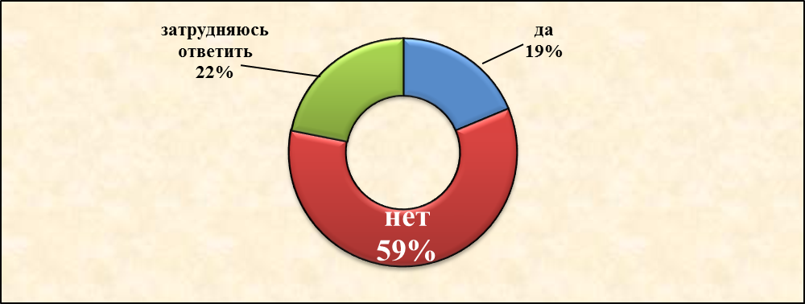
Мнения респондентов относительно социальной ориентированности бизнесс-сектора, сформировавшегося в городе Волгодонске к настоящему моменту
Среди ответов респондентов, полученных на вопрос «Как вы считаете, что нужно сделать, чтобы консолидировать усилия органов местного самоуправления, населения, бизнес-сектора, некоммерческих организаций и общественных объединений в решении социально-экономических проблем города Волгодонска?» наиболее популярными были следующие: необходимость налаживания конструктивного диалога между перечисленными структурами в решении социально значимых проблем города; проведение более интенсивной информационной политики, а также широкое обсуждение общегородских проблем с участием населения, некоммерческих организаций, общественных объединений, бизнес-сектора.
45% респондентов считают, что в городе Волгодонске созданы механизмы для обеспечения систематического диалога между органами местного самоуправления и широким кругом самых разных организаций гражданского общества (Рис.13).

Рис.13

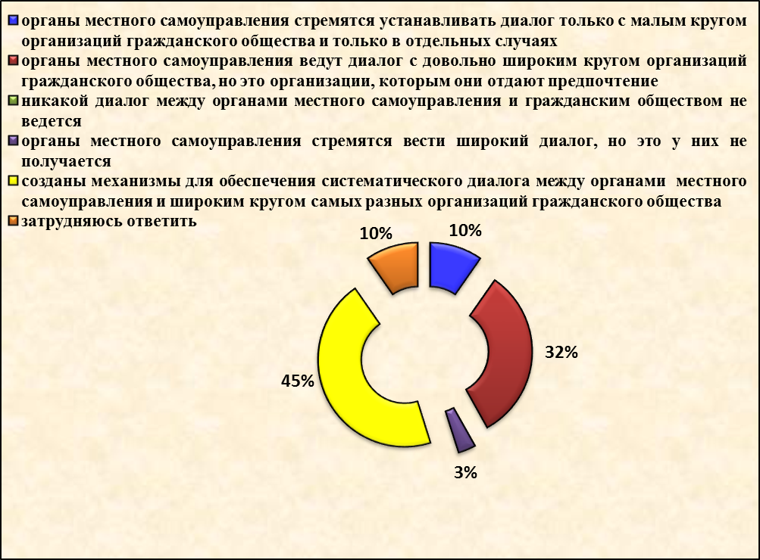
Мнения респондентов об интенсивности диалога между органами местного самоуправления и гражданским обществом

На вопрос об участии в социально значимых мероприятиях, проводимых в городе, большинство респондентов назвали конференции, семинары, круглые столы, общественные слушания, встречи с Мэром города Волгодонска.
По результатам опроса можно сделать вывод, что в городе Волгодонске на сегодняшний момент существуют достаточно благоприятные условия для развития процессов формирования гражданского общества и его структур. Однако необходимо отметить факт наличия таких проблемных факторов, над которыми нам предстоит вместе работать, как низкая социальная активность жителей города, некоторая разобщенность в решении общегородских социально значимых проблем, а также низкий уровень социальной ориентированности бизнес сектора.

